- Όπου δεν ζητάμε κάτι άλλο, σκοπός σας είναι να βρείτε το μέρος που περιγράφουμε και να φωτογραφηθείτε (το πολύ 3 φωτογραφίες για κάθε γρίφο ή σημείο).
- Μπορείτε να τερματίσετε χωρίς να έχετε λύσει όλους τους γρίφους. Απλά βάλτε την φαντασία σας να δουλέψει και σας περιμένουν πολλοί έξτρα πόντοι..
- Δεν είναι αγώνας ταχύτητας. Δεν θα κερδίσει ο γρηγορότερος και η σειρά τερματισμού δεν θα παίξει κανένα ρόλο.
- Αν εγκαταλείψετε, ειδοποιήστε μας για να μην σας αναζητούμε μετά.
- Μην ξεχνάτε ότι είναι παιχνίδι με σκοπό να περάσουμε μια όμορφη Κυριακή ποδηλατώντας, να γνωριστούμε και να να κάνουμε πολύ πετάλι (στης πόλης μας το χάλι). Για τον λόγο αυτό η ασφάλεια μας μπαίνει πάνω απ' όλα. Καθένας λαμβάνει μέρος με δική του ευθύνη, παρόλα αυτά προσέχει και τους υπόλοιπους της ομάδας.
- Οι ομάδες παραδίνουν τις φωτογραφίες τους 5 ώρες μετά την έναρξη=λήξη παιχνιδιού, έχοντας διαλέξει και το όνομα που θα τις αντιπροσωπεύει.
- Βοήθεια: Τηλεφωνείς (δες παρακάτω) και με τον αριθμό και κωδικό της ομάδας σας, σας δίνουμε μια πρόσθετη ένδειξη για τον γρίφο.
- Προσοχή: Η βοήθεια θα σας κοστίσει κάποιους από τους πόντους του γρίφου. Διπλά σε κάθε γρίφο αναγράφονται οι πόντοι (Π) που θα κερδίσετε αλλά και το μείον της βοήθειας (Β).
- Η βοήθεια είναι προκαθορισμένη για κάθε γρίφο, είναι ίδια για όλες τις ομάδες και ξεκινάει να δίνεται μια ώρα μετά την έναρξη του παιχνιδιού.
- Επιτρέπετε να πάρετε πληροφορίες από γνωστούς και φίλους που δεν συμμετέχουν στο παιχνίδι
- Μετά τον τερματισμό θα ακολουθήσει προβολή φωτογραφιών, απονομή βραβείων και δώρων, στις 9:00μμ στους Φίλους του Ποδηλάτου (Επταχάλκου 3, 100 μέτρα από το σημείο εκκίνησης)
τηλέφωνο βοήθειας: ----------------
Γρίφοι 4ου Ποδηλατικού Κυνηγιού θησαυρού

- Τι ενώνει τους Αλέκο Σακελάριο, Φρέντυ Γερμανό, Σοφία Βέμπω, Λεωνίδα Κύρκο (Π:4Β:-2)
- Να “βγάλω” τα μεταξωτά και να φυσάει,
σε εργοστάσιο παλιό και στον Πικάσο πλάι.(Π:3,Β:-1)
- Μαζεμένα κομμάτια ιστορίας από το Πακιστάν μέχρι το Μαρόκο.(Π:4,Β:-2)
- Φωτογραφηθείτε σε αυτή την πλατεία.(Π:4,Β:-2)
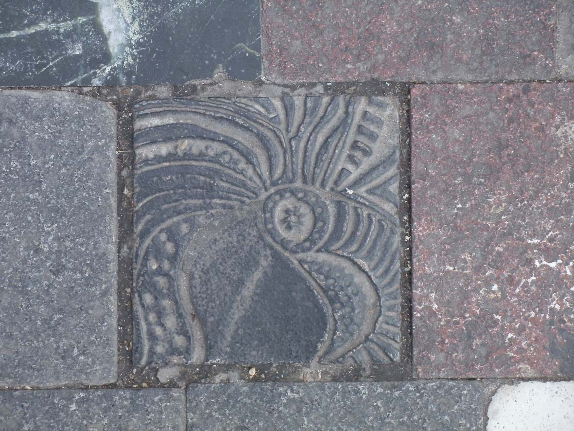
- Σαν βγεις στον πηγαιμό για την Λάρισα σταμάτα και δανείσου ένα βιβλίο.(Π:3,Β:-2)
- Βρείτε το γκράφιτι.(Π:6,Β:-2)
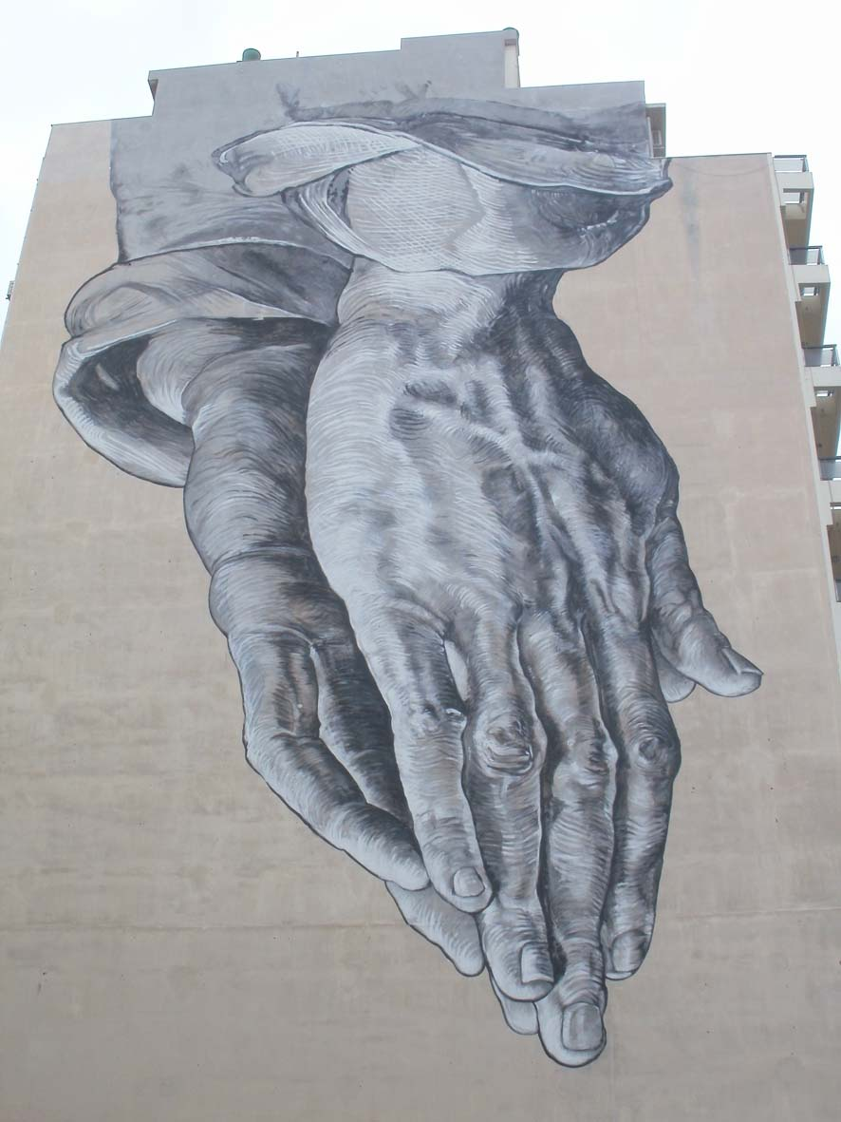
- Εκεί άφησε την τελευταία του πνοή ο Κωστής Παλαμάς.(Π:5,Β:-3)
- Εκεί που πέφτει ο Ίκαρος...Βρείτε το γλυπτό.(Π:6,Β:-2)
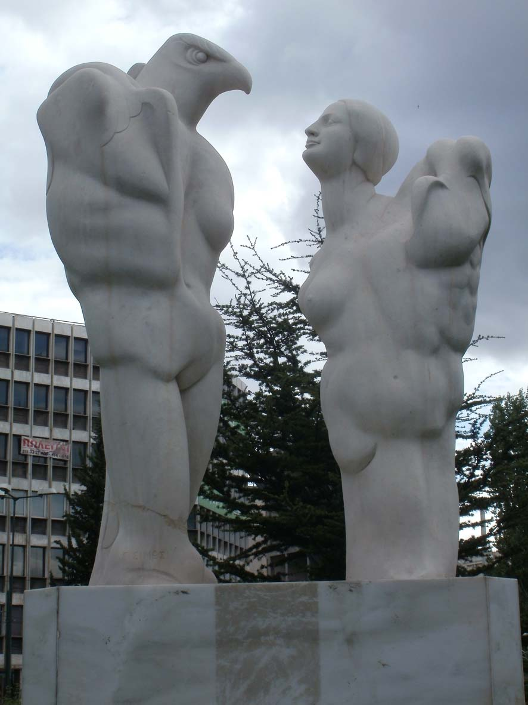
- Εκεί που τον Χατζηχρήστο τον έλεγαν “Ζήκο”.(Π:4,Β:-2)
- Δεν ξέρετε Ρώσικα; Όλο και κάποιος θα ξέρει...(Π:6,Β:-3)
ЗДАНИЕ, КОТОРОЕ БЫЛО СОЗДАНО ПОЖЕРТВОВА НИЯМИ ТОРГОВЦА И МЭРА Г. ОДЕССА ГРЕЧЕСКОГО ПОХОЖДЕНИЯ ГРИГОРИЯ МАРАСЛИ
- Στην οδό που μένει ο Αχιλλέας από το Κάιρο, αναζητήστε το ανάγλυφο.(Π:5,Β:-3)
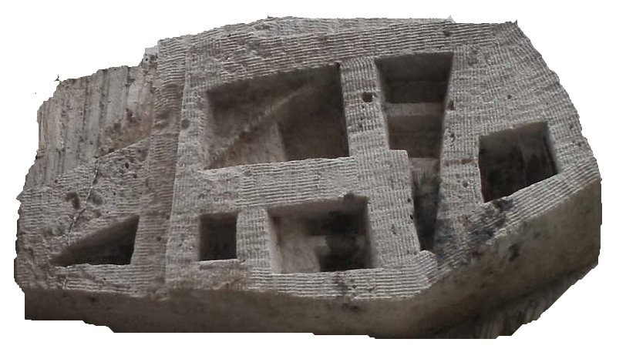
- “Βρε μπαγάσα περνάς καλά εκεί πάνω”(Π:4,Β:-2)
- Το στάδιο στο οποίο αναβίωσαν οι σύγχρονοι Ολυμπιακοί Αγώνες το 1896.(Π:2,Β:-1)
- Ήταν 15χρόνος, δολοφονήθηκε από σφαίρες της Ελληνικής Αστυνομίας. Όχι δεν είναι ο Γρηγορόπουλος. Αναζητήστε την μαρμάρινη τιμητική επιγραφή.(Π:4,Β:-2)
- Πλατεία που έκλαιγαν παλιά οι δημόσιοι υπάλληλοι (αλλά και σήμερα). Αναζητήστε τη χτιστή βρύση.(Π:2,Β:-1)
- Φτιάξτε και φέρτε μας ένα ποδηλατικό κολάζ από ευτελή αντικείμενα (trash-art)(Π:4,Β:-)
- “Ψήστε” κάποιον μη-ποδηλάτη να σηκώσει το ποδήλατο σας.(Π:3,Β:-)

